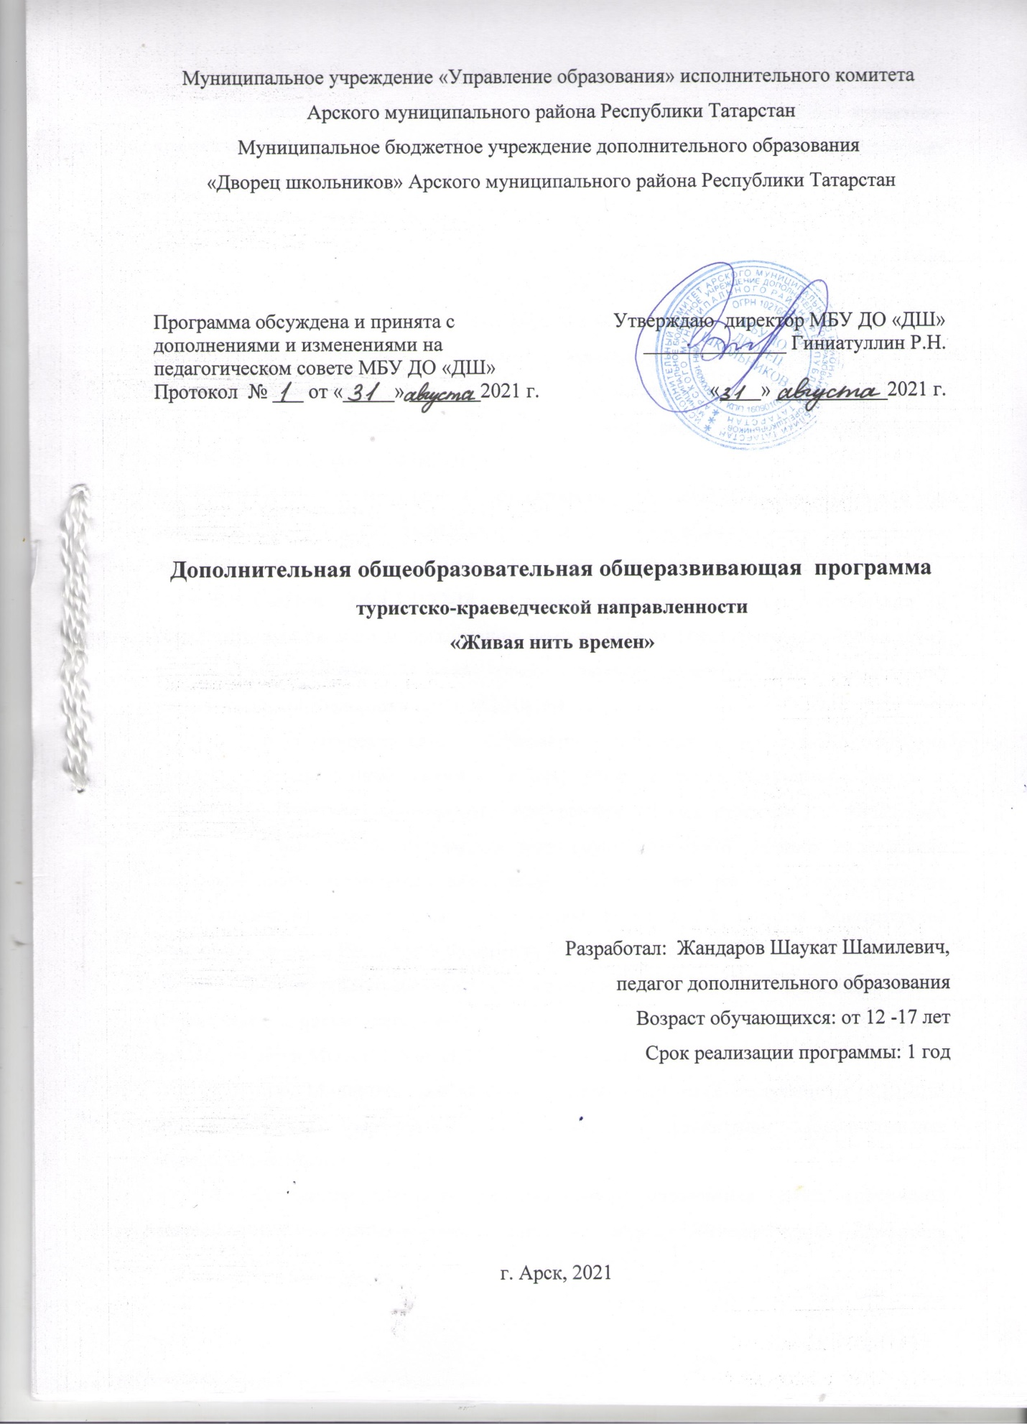

Пояснительная записка
Дополнительная общеобразовательная общеразвивающая программа туристко-краеведческой направленности «Живая нить времен» разработана на основе следующих нормативных документов:
1. Федеральный закон от 29.12.2012 №273-ФЗ «Об образовании в Российской Федерации» - статья 2 пункты 9, 10, 14; статья 10, пункт 7; статья 12 пункты 1, 2, 4; статья 23 пункты 3, 4; статья 28 пункт 2; статья 48 пункт 1; 75 пункты 1-5; 76
2. Концепция развития дополнительного образования детей (утверждена распоряжением Правительства Российской Федерации от 04.09.2014 №1726-р)
3. План мероприятий на 2015-2020 годы по реализации Концепции развития дополнительного образования детей (утверждён распоряжением Правительства Российской Федерации от 24.04.2015 №729-р)
4. Порядок организации и осуществления образовательной деятельности по дополнительным общеобразовательным программам (утверждён Приказом Министерства просвещения Российской Федерации от 09.11.2018 №196)
5. СанПин 2.4.4.3.3172-14 «Санитарно-эпидемиологические требования к устройству, содержанию и организации режима работы образовательных организаций дополнительного образования детей»
(утверждены постановлением Главного санитарного врача Российской Федерации от 04.07.2014 №41)
6. «Об утверждении Общих требований к определению нормативных затрат на оказание государственных (муниципальных) услуг в сфере образования, науки и молодёжной политики, применяемых при расчёте объёма субсидии на финансовое обеспечение выполнения государственного (муниципального) задания на оказание государственных (муниципальных) услуг (выполнения работ) государственным (муниципальным) учреждением» (утверждены пунктом 4.1 приказа Министерства образования и науки Российской Федерации от 22.09.2015 №1040)
7. «О примерных требованиях к программам дополнительного образования детей» (Приложение к письму департамента молодёжной политики, воспитания и социальной поддержки детей МО и Н РФ от 11.12.2006 №06-1844)
8. Письмо Министерства образования и науки Российской Федерации от 14.12.2015 № 09-3564 «О внеурочной деятельности и реализации дополнительных общеобразовательных программ»
9. «Экспертиза программ дополнительного образования детей, внеурочной деятельности и элективных курсов» (приложение к журналу «Внешкольник» - Бюллетень «Региональный опыт развития воспитания и дополнительного образования детей и молодёжи» № 4, 2014 г.)
10. «Методические рекомендации по проектированию дополнительных общеразвивающих программ (включая разноуровневые программы)» (направлены письмом Департамента государственной политики в сфере воспитания детей и молодёжи Министерства образования и науки Российской Федерации от 18.11.2015 № 09-3242)
11. Приказ МОиН РТ № 1465/14 от 20 марта 2014 г. «Об утверждении Модельного стандарта качества муниципальной услуги по организации предоставления дополнительного образования детей в многопрофильных организациях дополнительного образования в новой реакции»
12. Приказ МОиН РТ № 2529/14 от 6 мая 2014 г. «Об утверждении Модельного стандарта качества муниципальной услуги по организации предоставления дополнительного образования детей в общеобразовательных организациях»
13. Положение об общеобразовательных общеразвивающих программах МБУ ДО «Дворец школьников» от 29.08.2016г.
Актуальность и новизна программы. Неоспорима мысль о том, что малая родина, отечество, родной край играют значительную роль в жизни каждого человека. Частица любимой Отчизны, дорогие сердцу места, близкие душе обычаи. Но мало говорить о любви к родному краю, надо знать его прошлое и настоящее. Краеведение в системе дополнительного образования является эффективным средством обучения и воспитания детей и молодежи. Актуальность данной программы заключается в том, что в настоящее время наблюдается повышенный интерес к изучению родного края. Краеведение играет существенную педагогическую роль в нравственном, эстетическом, трудовом, политическом воспитании. Каждый человек связан с прошлым, настоящим и будущим своей страны, своего региона, поэтому необходимо, чтобы дети хорошо знали свои истоки, историю, культуру.
Цель:
- способствовать воспитанию патриотических чувств;
- формированию гражданского сознания обучающихся на основе приобщения к истории родного края;
- содействовать формированию личностного отношения к истории;
- стимулировать желание самостоятельного поиска и расширения знаний по истории своей малой родины.

Задачи:
Обучающие:
- формировать у обучающихся представления об историческом прошлом и настоящем нашего Арского района; о личностях, оставивших заметный след в истории; о вкладе, который внесли соотечественники в историческое и культурное наследие района, края, страны;
- развивать умения и навыки поисковой деятельности: учить наблюдать и описывать факты, систематизировать собранный материал, оформлять его;
Развивающие:
- развивать коммуникативные навыки и умения в процессе общения, учить работать в группах, координировать деятельность, учить анализу и самоанализу:
- способствовать развитию психических процессов: воображения, памяти, мышления, речи;
- расширять исторический и экологический кругозор обучающихся;
Воспитательные:
- способствовать пробуждению интереса и бережного отношения к историческим, культурным и природным ценностям города;
- воспитывать умение строить позитивные межличностные отношения со сверстниками и старшеклассниками;
- содействовать формированию социально активной, нравственной личности с гражданским самосознанием.
Программа ориентирована на учащихся школьного возраста (12-17 лет).
Формы и методы организации деятельности обучающихся ориентированы на их индивидуальные и возрастные особенности.
Программа рассчитана на 1 года обучения. Объём программы 144 занятия в год.
Занятия рассчитаны на групповую и индивидуальную работу. Они построены таким образом, что один вид деятельности сменяется другим. Это позволяет сделать работу динамичной, насыщенной и менее утомительной, при этом принимать во внимание способности каждого ребёнка в отдельности, включая его по мере возможности в групповую работу, моделировать и воспроизводить ситуации, трудные для обучающихся, но возможные в обыденной жизни; их анализ и проигрывание могут стать основой для позитивных сдвигов в развитии личности ребёнка.
В работе с детьми используются следующие методы: словесные, наглядные, практические, исследовательские.

Основные виды деятельности обучающихся :
- классные часы;
- тематические праздники, коллективно-творческие дела;
- экскурсии и походы по родному краю;
- беседы;
- встречи с ветеранами, Уроки мужества;
- круглые столы;
- просмотры и обсуждения кинофильмов;
- сбор и оформление материалов для школьного музея;
- выступления перед сверстниками по итогам проделанной работы,
- конференции.
Основными формами образовательного процесса являются: практико-ориентированные учебные занятия, лекция, экскурсия.
Ожидаемые результаты и способы их проверки
Личностными результатами обучающихся является формирование следующего:
- определять и высказывать под руководством педагога самые простые общие для всех людей правила поведения при сотрудничестве (этические нормы);
- в предложенных педагогом ситуациях, опираясь на общие для всех простые правила поведения, уметь делать правильный выбор по общению и сотрудничеству;
- осознание своей идентичности как гражданина страны, члена семьи, этнической и религиозной группы, локальной и региональной общности;
- освоение гуманистических традиций и ценностей современного общества, уважение прав и свобод человека;
-осмысление социально-нравственного опыта предшествующих поколений, способность к определению своей позиции и ответственному поведению в современном обществе;
- понимание культурного многообразия мира, уважения к культуре своего народа и других народов, толерантность.
Для оценки формирования и развития личностных характеристик обучающихся (ценности, интересы, склонности, уровень притязаний положение ребенка в объединении, деловые качества воспитанника) используются наблюдение, проведение мероприятий, создание опросников, анкетирование, психолого-диагностические методики.
Метапредметными результатами изучения материала являются формирование универсальных учебных действий (УУД).
Для отслеживания уровня усвоения программы и своевременного внесения коррекции используются следующие формы контроля:
-сообщение,эссе, презентация,
- занятия на повторение и обобщение,
- презентация (просмотр работ с их одновременной защитой ребенком),
- участие в олимпиадах и конкурсах различного уровня.
Предметными результатами изучения материала являются формирование умений:
- овладение целостными представлениями об историческом пути Арска и района как необходимой основы для миропонимания и познания истории собственной страны;
- способность применять понятийный аппарат краеведческого знания и приёмы исторического анализа для раскрытия сущности и значения событий и явлений прошлого и современности в курсе истории страны;
- способность соотносить историческое время и историческое пространство, действия и поступки личностей во времени и пространстве;
- умения изучать и систематизировать информацию из различных исторических и современных источников, раскрывая её социальную принадлежность и познавательную ценность, читать историко-культурную карту Арского района и ориентироваться в ней;
- расширение опыта оценочной деятельности на основе осмысления жизни и деяний личностей и жителей в истории района;
- готовность применять исторические знания для выявления и сохранения исторических и культурных памятников своего района и страны в целом.

Контрольно-измерительные материалы:
- создавать условия, способствующие наиболее полной реализации потенциальных познавательных возможностей всех детей в целом и каждого ребенка в отдельности, принимая во внимание особенности их развития.
- осуществлять принцип индивидуального и дифференцированного подхода в обучении обучающихся с разными образовательными возможностями.
Ожидаемые результаты:
- усвоенные основные базовые знания и её ключевые понятия по предмету история с детьми, неуспевающими по школьной программе;
- сбор материала;
- творческие работы, созданные обучающимися;
- улучшение качества знаний и успешное выступление в конкурсных мероприятиях, олимпиадах.
Формы подведения итогов реализации программы:
Текучий контроль осуществляется в формах: практических работ, творческих работ обучающихся, тестирование.
Промежуточный: КИМ, тест
Итоговый: тест
Сетевое взаимодействие.
Программа построена по принципу сетевой формы реализации образовательной программы. Сторонами образовательного процесса являются:
- Муниципальное бюджетное образовательное учреждение «Арская СОШ№2» - совместная реализации согласованной образовательной программы для обучающихся, предоставление материально-технической базы, комплектование групп учащихся.
-МБУ ДО «Дворец школьников» Арского муниципального района - совместная реализации согласованной образовательной программы для обучающихся, включая реализацию, предоставление материально-технической базы, комплектование групп учащихся.

